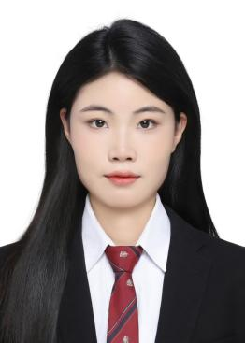
林鑫垚
性别：女 | 年龄：21
电话：17515092687 | 邮箱：lfmhlxy@sina.com

教育经历

2023.08-2026.06 威海海洋职业学院
物联网应用技术 | 专科

项目经历

项目一：AI智能体助手（带长期记忆）
技术栈：Python + LangChain + LangGraph + Streamlit

• 基于 ReAct 模式设计并实现 Agent 核心循环，支持模型自主判断是否调用工具，通过 while 循环完成“思考-行动-观察”的多轮交互。
• 使用 LangGraph 的 StateGraph 构建工作流，通过条件边实现“天气查询 / 普通聊天”的分支路由，并用 MemorySaver 实现跨会话记忆。
• 实现多工具调度（天气查询、新闻检索、计算器），模型根据用户意图自动选择工具，支持任意城市（中文转拼音）查询。
• 集成对话记忆管理，将会话历史持久化到本地，实现关闭程序后重新打开仍能继续对话。
• 使用 Streamlit 搭建 Web 聊天界面，部署至 Streamlit Cloud 生成公网链接。

RAG文档问答系统
技术栈：Python + LangChain + 文档处理

• 实现 RAG 完整流程：文档加载 → 文本分块 → 检索 → 生成回答。
• 设计关键词匹配检索方案，在无向量模型环境下保证检索功能可用，并预留向量检索接口。
• 将检索结果与用户问题拼接为 Prompt，交由大模型生成回答，实现“基于文档内容”的问答能力。

相关技能

• 编程语言：Python（熟练使用 requests、json、pypinyin 等库）
• Python：能调API、处理JSON、读写文件
• Agent：手写过ReAct循环，做过工具调用和多轮对话
• LangChain/LangGraph：用过@tool、create_agent、StateGraph
• RAG：跑通过加载→分块→检索→生成
• Streamlit：做过聊天界面并部署上线

